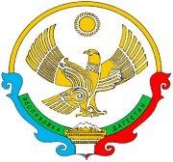

РЕСПУБЛИКА ДАГЕСТАН

**Муниципальное казенное общеобразовательное учреждение**

**«Ишкартынская средняя общеобразовательная школа»**

368208 с. Ишкарты, Буйнакский район, тел. 89285317275, ischkarty_school_1@mail.ru

Информация

о практике использования информационных материалов  по противодействию идеологии терроризма.

В рамках реализации Комплексного плана противодействия идеологии терроризма в Российской Федерации на 2013-2018 годы в Республике Дагестан, в МКОУ «Ишкартынская СОШ» проводится системная профилактическая работа: классные часы, беседы, просмотр презентаций и видеофильмов с использованием методических материалов, рекомендованных Министерством образования и науки Республики Дагестан.

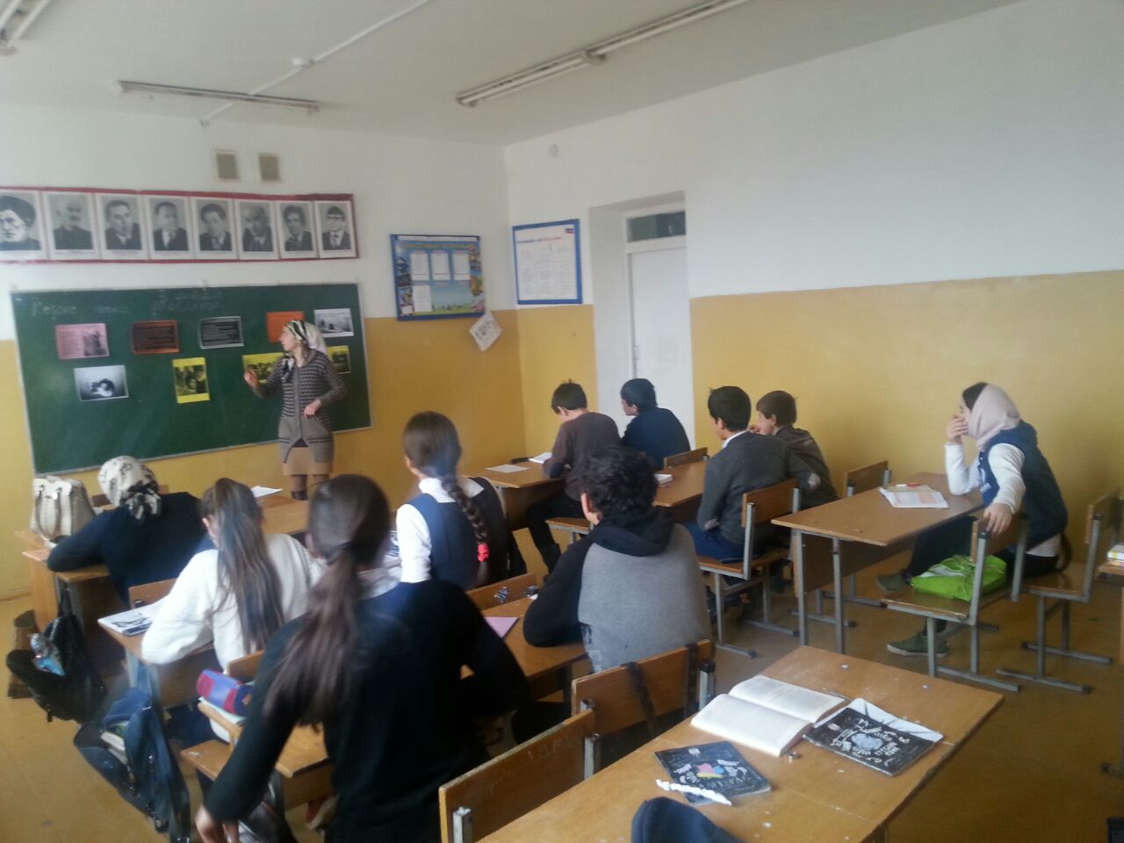

С 6 по8 февраля 2018г. Старшая вожатая Алхуватова Р.И. провела с 6 по10 классы беседу: «Кодекс чести дагестанца». Многонациональная Россия – многонациональный Дагестан. Образовательный проект./ Охват 68учащихся.

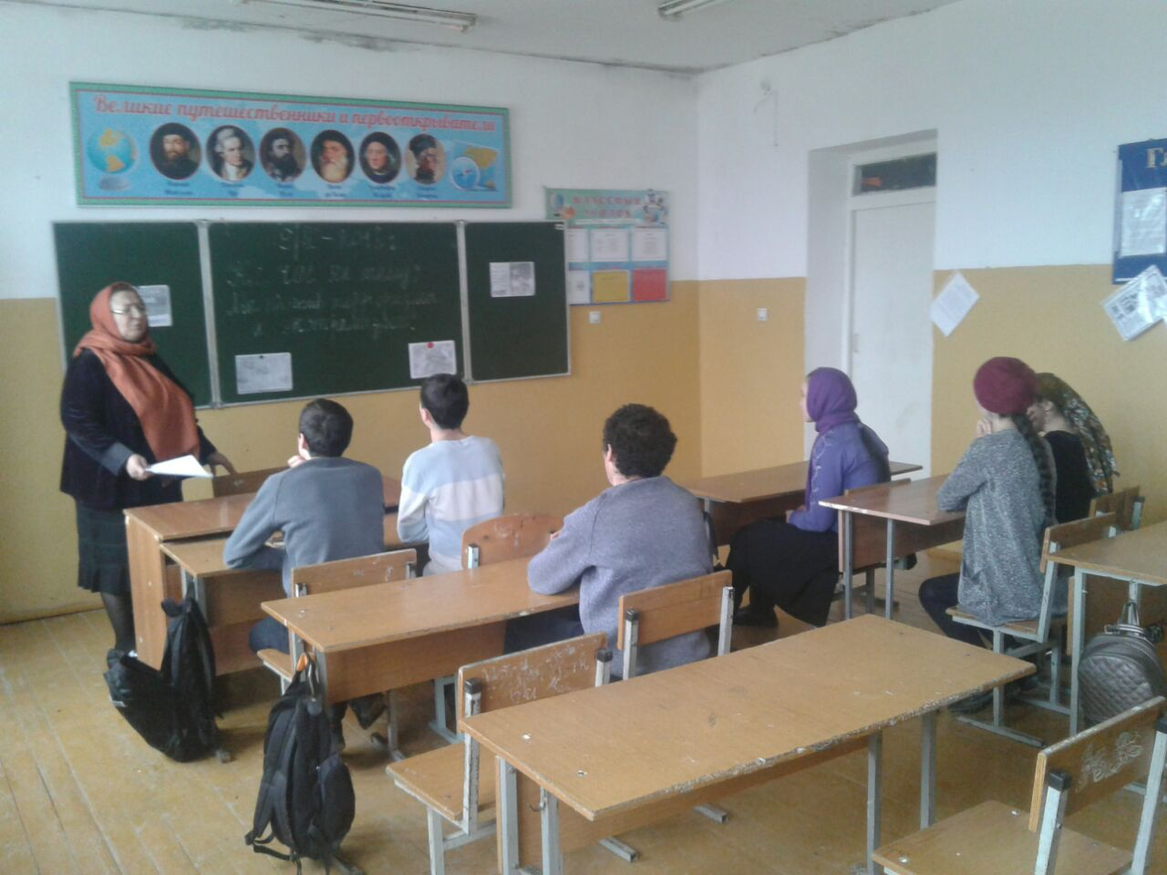

09.02.2018г. Классный час «Мы против терроризма и экстремизма» провела классный руководитель 10 класса Курбанова Х.А. **/**«Экстремизм - идеология и основа терроризма». Пособие для учащихся 10 – 11 классов**/** Охват 6 учащихся.

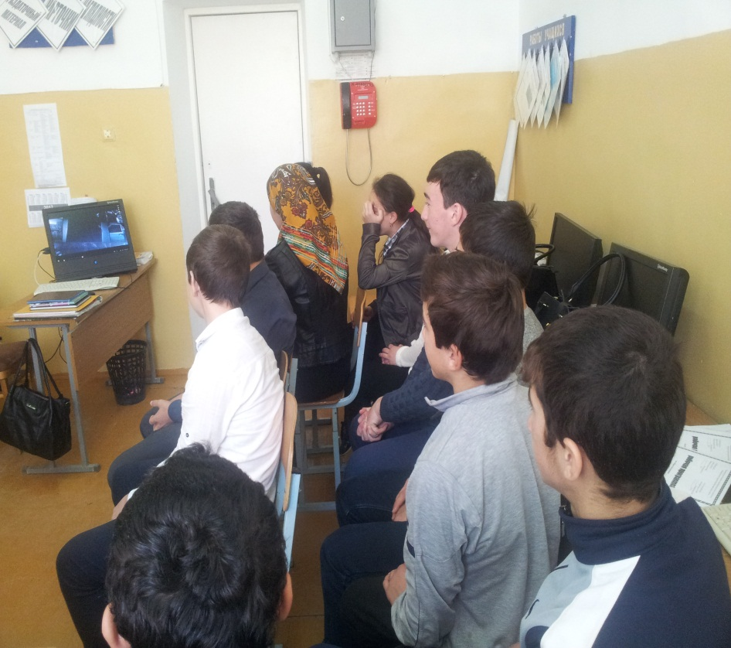

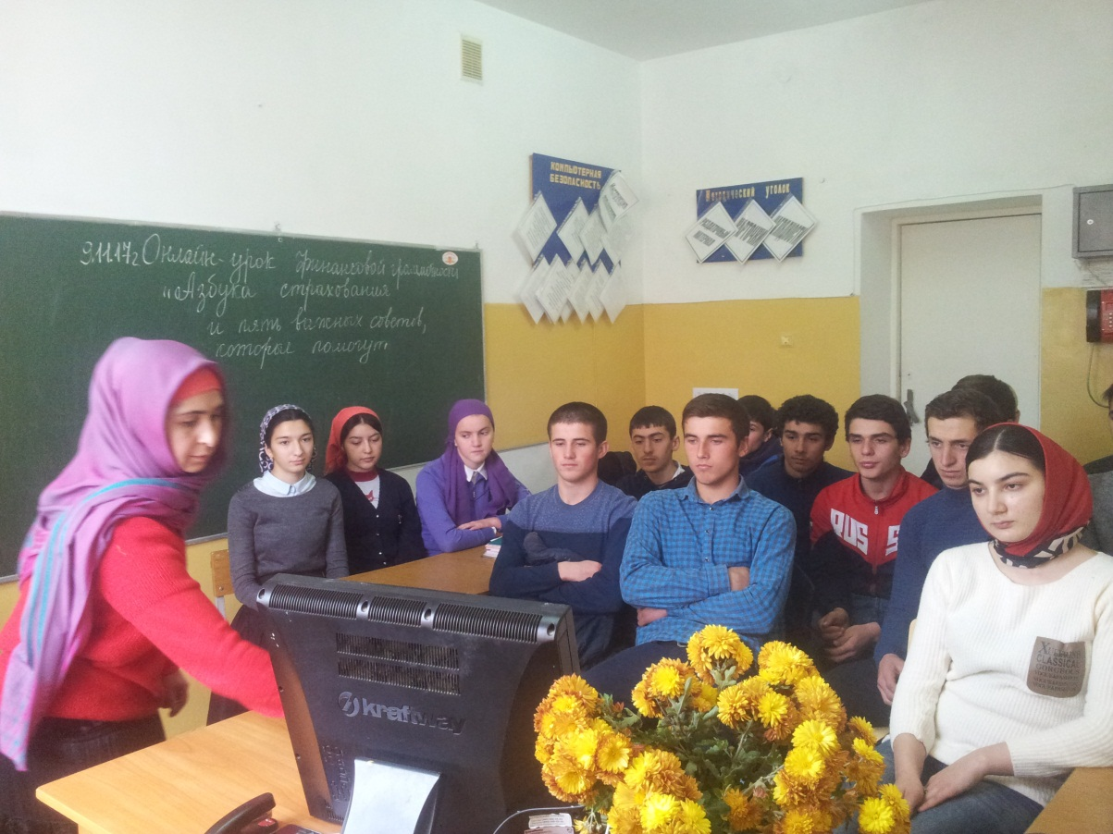

12-14 февраля Просмотр документального фильма «Антология антитеррора» 6-7 серии. 9-11 классы. Охват 24 учащихся.

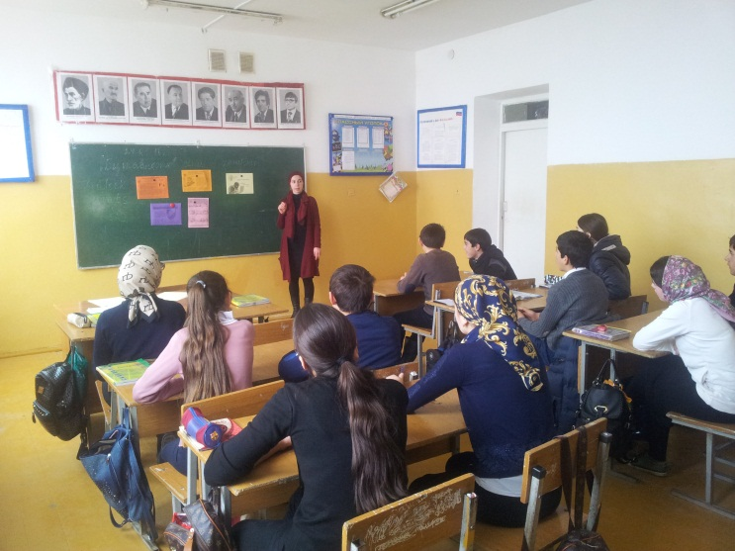24 января 2018г. «Безопасность сети интернет» в 8 классе провела старшая вожатая Алхуватова Р.И., далее просмотр презентации «Формирование устойчивого неприятия идеологии экстремизма в молодежной среде»

Заместитель директора по воспитательной работе _____ Ойболатова А.А.